2014年广东省高中数学竞赛试题

（考试时间：2014年6月21日上午10：00－11：20）
题 号 | 一 | 二 |  |  | 合 计
题 号 | 一 | 9 | 10 | 11 | 合 计
得 分
评卷人
复核人

注意事项：
1．本试卷共二大题，全卷满分120分。 2．用圆珠笔或钢笔作答。
3．解题书写不要超过装订线。 4．不能使用计算器。

一、填空题：本大题共8小题，每小题8分，共64分．把答案填在横线上．
1．设集合$A=\left\{x|\text{ax}+2=0\right\},B=\left\{−1,2\right\}$，满足$A⊆B$，则实数$a$的所有取值为 ．
2．袋中装有大小、形状相同的5个红球，6个黑球，7个白球，现在从中任意摸出14个球，刚好摸到3个红球的概率是 ．
3．复数${\left(\frac{1}{2}+\frac{\sqrt{3}}{2}i\right)}^{6n}\left(n∈N_{+}\right)$的值是 ．
4．已知$\left\{\begin{matrix}1≤x+y≤3, \\ −1≤x−y≤1\text{.}\end{matrix}\right.$则$2x^{2}−3y$的最大值是 ．
5．已知各项均为正数的等比数列$\left\{a_{n}\right\}$满足：$\left|a_{2}−a_{3}\right|=\text{14},a_{1}a_{2}a_{3}=\text{343}$，则数列$\left\{a_{n}\right\}$
的通项公式为 ．
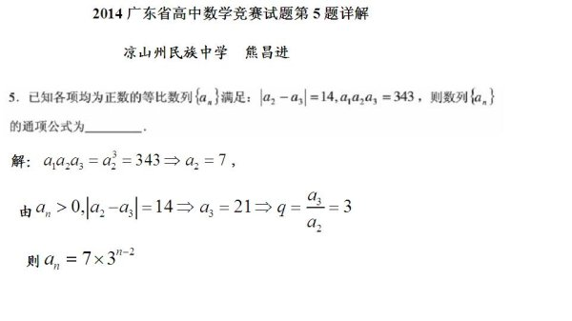
6．已知$α$为锐角，向量$\vec{a}=\left(\text{cos}α\text{,sin}α\right),\vec{b}=\left(1,−1\right)$满足$\vec{a}⋅\vec{b}=\frac{2\sqrt{2}}{3}$，则
$\text{sin}\left(α+\frac{5π}{\text{12}}\right)=$ ．
7．若方程$x^{2}−\text{xy}−2y^{2}+x+a=0$表示两条直线，则$a$的值是 ．
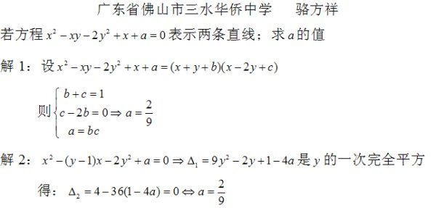
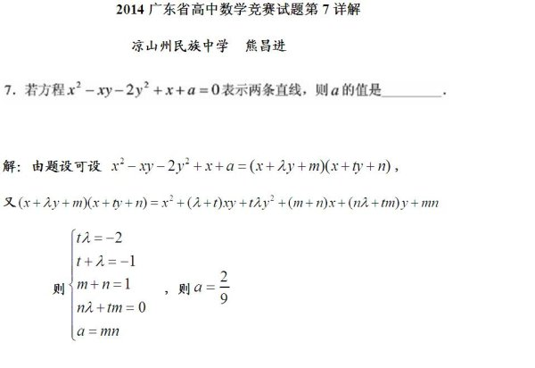

8．已知${\left(\sqrt{2}+1\right)}^{\text{21}}=a+b\sqrt{2}$，其中$a$和$b$为正整数，则$b$与27的最大公约数是 ．
二、解答题：本大题共3小题，共56分．解答应写出文字说明、证明过程或演算步骤．
9．（本题满分16分）
得分
评卷人

矩形$\text{ABCD}$中，$\text{AB}=2,\text{AD}=4$，$E,F$分别在$\text{AD},\text{BC}$
上，且$\text{AE}=1,\text{BF}=3$，将四边形$\text{AEFB}$沿$\text{EF}$折起，使点$B$在
平面$\text{CDEF}$上的射影$H$在直线$\text{DE}$上．求二面角$A−\text{DE}−F$的大小．

10．（本题满分20分）
得分
评卷人

过椭圆$C:\frac{x^{2}}{\text{25}}+\frac{y^{2}}{\text{16}}=1$的右焦点$F$作直线交椭圆$C$于$A、B$两点，已知$\left|\text{AB}\right|=8$，试求直线$\text{AB}$的方程．

11．（本题满分20分）
得分
评卷人

已知不等式${\left(1+\frac{1}{n}\right)}^{n−a}≥e$对任意正整数$n$都成立，试求实数$a$的取值范围．

